הודעה לעיתונות: 16.6.2004
לפרסום מיידי
איש קשר: דניאל והלנה רוזנפלד
daniel.rosenfield@mamash.com
www.chanaliora.com

שבת חסד- נדיבות מסביב לעולם

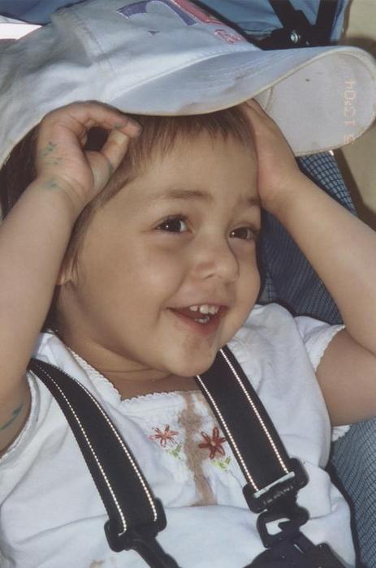
קהילת/ מחנה _______ שמחים להודיע על השתתפותם בשבת חסד-נדיבות הראשונה מסביב לעולם.
קהילת ______ שוכנת ב______. טלפון:_______. לפרטים נוספים ניתן להיות בקשר עם הרב / מר ____________

חנה ליאורה רוזנפלד נפטרה ממחלת הסרטן בהיותה רק בת 3, לאחר מאבק ממושך והירואי במחלה.
חני הייתה הילדה הראשונה להיוולד להוריה במדינת ישראל, לאחר שהוריה עלו לארץ מניו-יורק לפני 4 שנים. חני אובחנה עם Neuroblastoma בשלב IV בבית החולים הדסה עין כרם, בירושלים, ולאחר מכן המשיכה להיות מטופלת בבית החולים Memorial Sloan Kettering בניו-יורק. חני עברה טיפולים רבים של כימוטרפיה, הקרנות, ניתוחים ועוד אשר כללו שהיות ממושכות בבתי החולים.
חני נפטרה מהמחלה בי"ב סיון, הראשון ליוני, השנה.

לקראת השלושים של בתם, יזמו הוריה, דניאל והלנה, שבת חסד- נדיבות סביב העולם בשבת פרשת בלק, י"ד תמוז תשס"ד – 3.7.2004. בשבת זו קהילות, מחנות קייץ, קייטנות ואנשים פרטיים ברחבי העולם התבקשו לתת תשומת לב מיוחדת לעשיית מעשה חסד, ויצירת תכניות להגברת החסד והנדיבות בתוך קהילותיהם. בנוסף, רבנים ברחבי העולם התבקשו להקדיש את דרשתם באותה שבת לנושא חשיבות עשיית חסד ואדיבות בין אדם לחברו.

הרעיון לשבת חסד- נדיבות, נבע מתוך ההשפעה העצומה שהייתה לחני במהלך מחלתה על הרבה אנשים ברחבי העולם, אשר הגבירו את לימוד התורה, צדקה ועשיית חסד לרפואתה.

התנהגותה של חני במהלך מחלתה, הצורה בה נהנתה מכל רגע בחייה ולימוד אחרים על חשיבות עשיית חסד בין אדם לחברו, השאירו רושם עצום בלב כל מי ששהה במחיצתה.
הוריה זוכרים אותה לא רק בתור ילדה מחוברת לצינור אינפוזיה, אלא כרוכבת על המתלה שהחזיק את האינפוזיה וגורמת בכך לחיוך וצחוק בקרב ההורים והילדים הסמוכים אליה.

חני לימדה את הסובבים אותה איך להעריך כל רגע בחיים. היא הייתה מלאת שמחת חיים מעצם טבעה. באחת הפעמים, בהיותה רק בת שנה וחצי, היה צורך לחבר לה אינפוזיה. לאחר נסיונות רבים לחבר אותה לאינפוזיה תוך כדי דקירות בבשרה הרך ובכיות, חני הסתובבה לעבר האחות ונתנה לה נשיקה. זאת הייתה דמותה של חנה ליאורה רוזנפלד, אשר ידעה לקבל את הכל בחיוך.

שבת חסד- נדיבות נועדה לעודד פעולות חסד-נדיבות רבות, וביניהם: ארגון ביקור בבתי-חולים, שליחת מכתבים לחיילים ישראלים ואמריקאים בחזית, עזרה לקשישים, איסוף צעצועים לילדים חולים ועזרה למשפחות מטופלות בחולים.
רעיונות לפעולות נוספות, כלים ומקורות בנושא נדיבות, ניתן למצוא באתר האינטרנט שהוקם לאחר האבחון הראשוני של חני:
www.chanaliora.com.

דניאל והלנה רוזנפלד מציינים ש"חני נתנה השראה לרבים מסביב לעולם לפעול יותר לאחדות, חסד והגברת התפילות. בחייה הקצרים, חני הצליחה להשיג הרבה יותר מאשר אחרים מצליחים בשנות חיים מלאות". דניאל רוזנפלד מבקש להזכיר לנו ש"העולם הוא מקום פלאי, אנו אף פעם לא יודעים עד כמה גדולה ההשפעה של המעשים שאנו עושים".
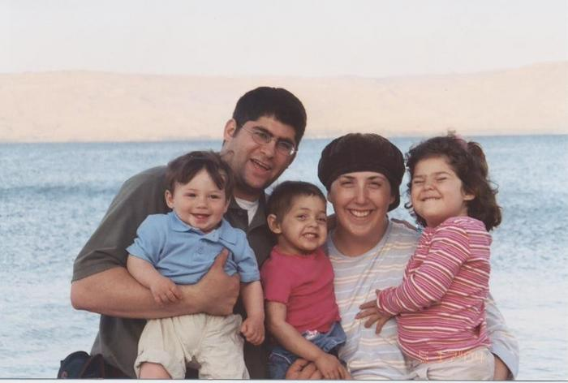
שבת חסד-נדיבות ברחבי העולם מהווה קמפיין להתחזקות במצוות בין אדם לחברו. ענין זה מתאים לכבד את זכרה של חנה ליאורה רוזנפלד אשר חיזקה בהתנהגותה את אהבת המצוות.
בהספד לבתו, דניאל רוזנפלד אמר: "חני הייתה ילדת המצוות שלי. מגיל צעיר היא אהבה לנשק מזוזות, ללכת איתי לבית הכנסת ולנשק את ארון הקודש וספר התורה. היא אהבה להנות מהקידושים בבית הכנסת, והייתה מתפללת איתי בדרך חזרה מבית הכנסת. חני הייתה אחראית בבית על הכנת נרות שבת ובלילה לקראת השינה הייתה קופצת בהתלהבות על המיטה לקראת קריאת שמע".

לזכרה ולזכות ילדים חולים רבים, יזמנו את השבת חסד-נדיבות ברחבי העולם. אתם מוזמנים לקחת חלק בשבת מיוחדת זו.

לפרטים נוספים ורעיונות בנושא ניתן לראות באתר:
www.chanaliora.com

